**MEMORIAS DEL EVENTO PÚBLICO DE DELIBERACIÓN PUBLICA**

**RENDICIÓN DE CUANTAS 2023**

**GOBIERNO AUTÓNOMO DESCENTRALIZADO PARROQUIAL DE MALACATOS**

Sr. Willan Abrahan Chamba Rodríguez

**PRESIDENTE DEL GADP DE MALACATOS**

Elaborado por ing. Ximena del Carmen Piedra Sandoval

**TESORERA DEL GADP DE MALACATOS**

**MAYO 2023**

**ADMINISTRACIÓN 2023 – 2027**

1. **FICHA TÉCNICA**

* **ACTIVIDAD:** Informe de rendición de cuentas 2023
* **LUGAR:** Salón social del GAD parroquial de Malacatos
* **FECHA:** 31 de mayo de 2024
* **HORA:** 19h00
* **RESPONSABLE:** ing. Ximena del Carmen Piedra Sandoval

1. **INFORMACIÓN**

El viernes 31 de mayo del año 2024, a las 19h00, se realizó la fase de deliberación pública al proceso de rendición de cuentas en el Salón Social del GAD Parroquial de Malacatos; a este acto estuvieron presentes 33 personas entre autoridades, presidentes de los barrios y ciudadanía en general; de este grupo, de los cuales, 10 fueron mujeres y 13 hombres. Las invitaciones se la realizo con la coordinación del Presidente del Gad Parroquial y se las envió según el tiempo establecido a los dirigentes barriales, autoridades, asociaciones, fundaciones y sociedad civil, además, se extendió la invitación a toda la ciudadanía a través de los medios digitales.

Para la realización del acto de deliberación pública se elaboró un informe, mismo que contiene información financiera; ejecución de programas y proyectos, tanto física como presupuestaria; avance del plan de trabajo y la firma de convenio con otras instituciones. El informe fue estructurado y elaborado por la tesorera encargada del proceso de rendición de cuentas; el Consejo de Planificación, principal instancia de participación ciudadana se involucró como veedora y también aprobó el contenido del informe. Para tranquilidad de la ciudadanía, en el informe consta información sobre las acciones de la Junta Parroquial en beneficio de toda la población.

1. **ACTO DE PRESENTACIÓN.**

**PROGRAMA DEL EVENTO DE RENDICION DE CUENTAS**

Según el Art. 90 de la Ley Orgánica de Participación Ciudadana en el articulo 90 señala: Sujetos obligados.- Las autoridades del Estado, electas o de libre remoción, representantes legales de las empresas públicas o personas jurídicas del sector privado que manejen fondos públicos o desarrollen actividades de interés público, los medios de comunicación social, a través de sus representantes legales, están obligados a rendir cuentas, sin perjuicio de las responsabilidades que tienen las servidoras y los servidores públicos sobre sus actos y omisiones. En caso de incumplimiento de dicha obligación, se procederá de conformidad con la Ley Orgánica del Consejo de Participación Ciudadana y Control Social.

En la misma ley en el artículo 91 señala que: Objetivos. - La rendición de cuentas tiene los siguientes objetivos:

1. Garantizar a los mandantes el acceso a la información de manera periódica y permanente, con respecto a la gestión pública;
2. 2. Facilitar el ejercicio del derecho a ejecutar el control social de las acciones u omisiones de las gobernantes y los gobernantes, funcionarias y funcionarios, o de quienes manejen fondos públicos;
3. 3. Vigilar el cumplimiento de las políticas públicas; y,
4. 4. Prevenir y evitar la corrupción y el mal gobierno.

Para el desarrollo de este evento se lo estructuro de la siguiente manera.

|  |  |  |
| --- | --- | --- |
|  | **ACTIVIDADES A DESARROLLARSE** | RESPONSABLE |
| **1** | himno nacional del ecuador | Publio asistente |
| 3 | **EXPOSICION DE LOS INFORMES DE RENDICION DE CUENTAS DEL EJERCICIO FISCAL 2023.**   1. Lcda. Diana Cecibel Abendaño Betancourtt   **3er VOCAL Y PRESIDENTE DE LA COMISION DE SALUD Y EDUCACIÓN.**   1. Lcdo. Guillermo Santiago Carrión Galván   **2DO VOCAL Y PRESIDENTE DE LA COMISION DE MOVILIDAD Y ENERGÍA.**   1. Sr. Jorge Eduardo burneo Iniguez   **1ER VOCAL Y PRESDIENTE DE LA COMISION DE TURISMO**   1. Lcda. Inés Alexandra Ruales Añasco   **VICEPRESIDENTE Y PRESIDENTE DE LA COMISION SOCIAL CULTURAL Y DEPORTIVA**   1. Ing. Tatiana Verónica Calva Reyes   **PRESIDENTE DEL GAD PARROQUIA DE MALACATOS** | Miembros de la Junta Parroquial de Malacatos |
| 4 | Preguntas, Comentarios y sugerencias de parte de los presentes. | Publio asistente |
| 5 | Mesas de trabajo | Publio asistente |
| 6 | Clausura | Publio asistente |
| 7 | Himno a Malacatos |  |

1. **TEMAS ABORDADOS**

Según lo establece el artículo 92 de la Ley Orgánica de Participación Ciudadana y Control Social que: “Las autoridades elegidas por votación popular están obligadas a rendir cuentas, según el caso, principalmente sobre:

1. Propuesta o plan de trabajo planteados formalmente antes de la campaña electoral;
2. Planes estratégicos, programas, proyectos y planes operativos anuales;
3. Presupuesto general y presupuesto participativo;
4. Propuestas, acciones de legislación, fiscalización y políticas públicas; o,
5. Propuestas y acciones sobre las delegaciones realizadas a nivel local, nacional e internacional”.

Considerando que la ley señala que “la rendición de cuentas se realizará una vez al año y al final de la gestión, teniendo en consideración las solicitudes que realice la ciudadanía, de manera individual o colectiva, de acuerdo con la Constitución y la ley”.

Con estos antecedentes el acto de deliberación pública de Rendición de Cuentas 2023, del GAD parroquial de Malacatos, se inició con la exposición de los vocales para seguidamente la máxima autoridad del Gad realizara la exposición según los componentes social-cultural; económico-productivo; asentamientos humanos, movilidad y energía y político-institucional.

1. **DELIBERACIÓN PÚBLICA DE LOS VOCALES DE LA JUNTA PARROQUIAL**

Se dio inicio con la disertación de los vocales en orden ascendente quienes señalaron sus actividades según las asistencias a las sesiones ordinarias, sesiones extraordinarias, delegaciones, comisiones que representan cada uno de ellos y según sus competencias establecidas en la ley.

1. **DELIBERACIÓN PÚBLICA DEL PRESIDENTE DEL GAD**

El presidente del Gad parroquial de Malacatos señor Willan Abrahan Chamba Rodríguez, señala que la Rendición de cuentas es un derecho consagrado en la Constitución y en la Ley es un ejercicio pleno de control social por parte de las Ciudadanas y Ciudadanos, es una práctica para recuperar la confianza y garantizar transparencia. Y que es una manera de garantizar a los mandantes, el acceso a la información de manera periódica y permanente, con respecto a la gestión pública, mostrar los avances, dificultades y resultados que permitan evidenciar el desarrollo y mejoramiento de la calidad de vida de los habitantes.

Así mismo la Constitución vigente, establece que la planificación constituye un elemento no sólo de carácter técnico como lo indica en el Art. 241, sino en un eje central y articulador desde el nivel central al territorial y viceversa, es por ello que El Gobierno Parroquial de Malacatos, una entidad que gestiona, planifica y administra, de acuerdo a las competencias asignadas, y de acuerdo a la disponibilidad de sus recursos. Así mismo la carta Magna de la República del Ecuador, en su Artículo 204.- menciona que “El pueblo es el mandante y primer fiscalizador, en ejercicio de sus derechos de participación. Y de la Ley orgánica de participación y control social, en su artículo 90.- Las autoridades del estado electas o de libre remoción que manejan fondos públicos o desarrollen actividades de interés público están obligados a rendir cuentas sobre sus actos u omisiones

Señalando también que de acuerdo a cada componente institucional se a tratado de llegar a cada rincón de la parroquia pon proyectos de ayuda social y que están también beneficiando a los sectores mas vulnérales de la población. Además, que con la firma de convenios se a ayudado para que programas de apoyo institucional se fortalezcan y su cobertura sea mayor.

Culminada la exposición se da paso al espacio de Preguntas, Comentarios y sugerencias de parte de los presentes, en donde cada uno de ellos pregunta sus dudas, hace sus comentarios y expone sus necesidades mismas que son abordadas pro el presidente del Gad y tratando de dar la contestación mas pertinente a casa pedido.

Culminado este espacio se procede a la realización de las mesas de trabajo abarcando los componentes institucionales a través de pregunta sencillas que ayudaran a fortalecerla administración.

1. **MEMORIA FOTOGRÁFICA**

Imágenes

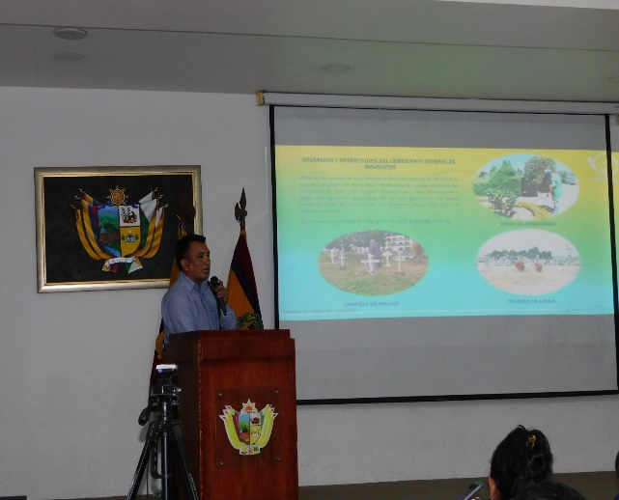 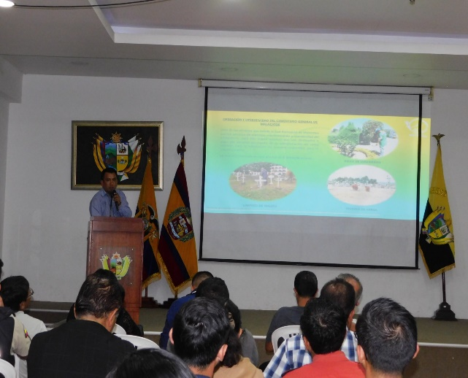

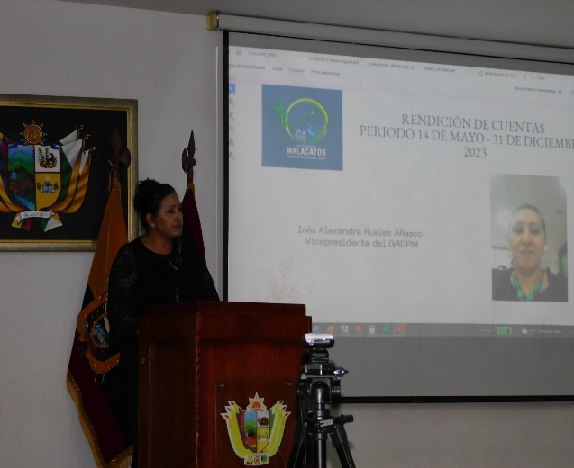 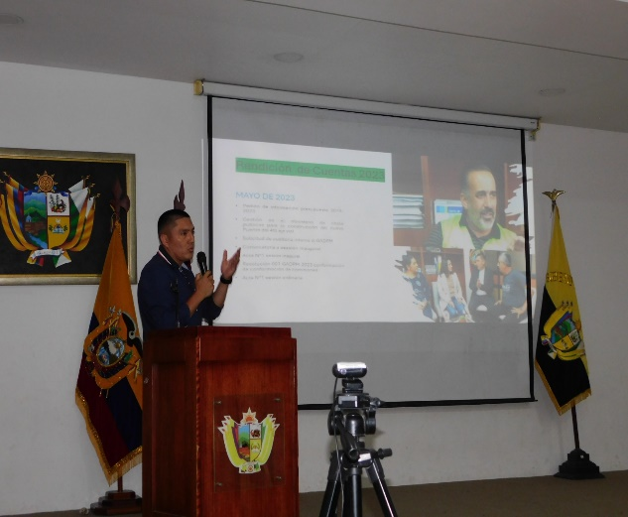

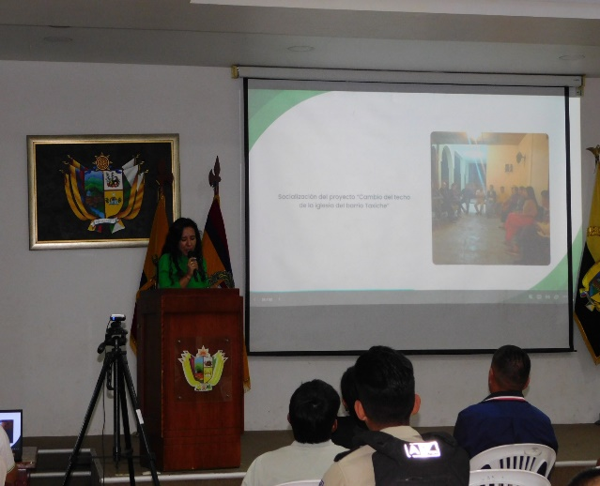 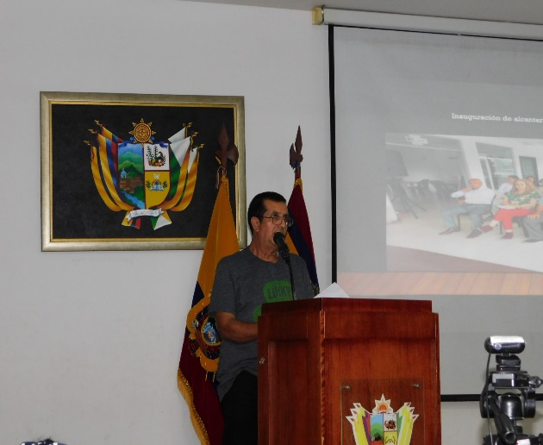

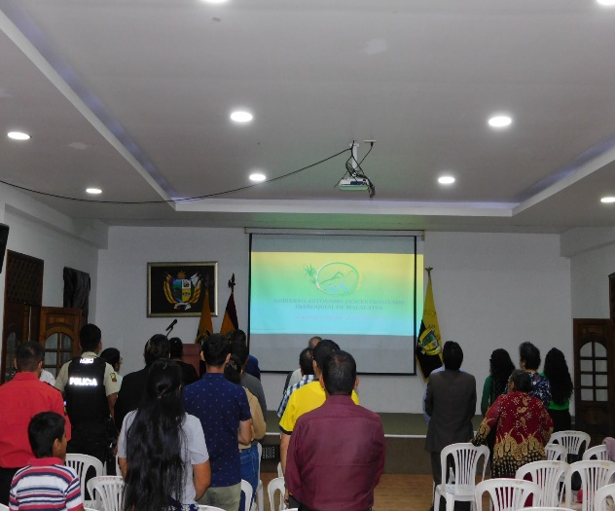 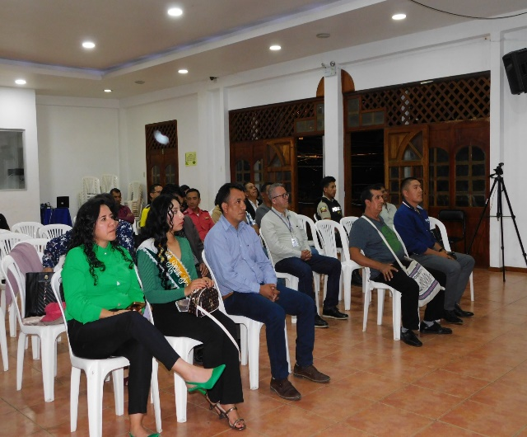

6. Difusión

a) Redes sociales

* 1. Página web